KIRJASTO

Ruokolahden kunnankirjaston

ja Heili-kirjastojen

KÄYTTÖSÄÄNNÖT

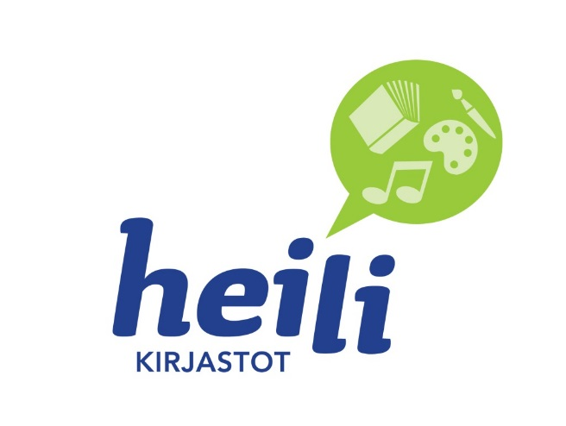

Kirjastokortti ja käyttäjän vastuu
Kirjaston käyttöoikeus on kaikilla, jotka noudattavat näitä käyttösääntöjä.

Kirjastokortin ja tunnusluvun saamiseksi asiakkaan on todistettava henkilöllisyytensä ja sitouduttava allekirjoituksellaan noudattamaan käyttösääntöjä. Alle 15-vuotiaalta vaaditaan huoltajan kirjallinen suostumus. Yhteisökortilla lainatusta aineistosta vastaa kortin vastuuhenkilö.

Kirjastokortti on henkilökohtainen ja asiakas on vastuussa kaikesta kortilla lainatusta aineistosta. Henkilökohtaisuus koskee myös kirjaston omatoimikäyttöä. Huoltaja on vastuussa alle 15-vuotiaan kirjastokortilla lainatusta aineistosta ja kirjaston muiden palveluiden, laitteiden, tilojen sekä omatoimikirjastojen käytöstä.

Kirjastokortti on aina esitettävä lainattaessa sekä tarvittaessa muulloinkin kirjaston palveluja käytettäessä.

Kortin katoamisesta ja osoitteen tai nimen muutoksesta on ilmoitettava välittömästi kirjastoon. Asiakas on vastuussa ennen kirjastokortin katoamisilmoitusta kortilla lainatusta aineistosta ja kertyneistä maksuista.

Kirjaston käyttäjä on velvollinen käsittelemään kirjaston aineistoa ja muuta omaisuutta huolellisesti siten, ettei se vaurioidu. Kirjasto ei vastaa lainatun aineiston tai käytetyn välineistön asiakkaalle aiheuttamista vahingoista.

Lainaaminen

Aineistoilla on erilaisia laina-aikoja, eräpäivät näkyvät lainakuitissa. Lainan voi uusia, jos aineistosta ei ole varauksia tai uusimiskertojen maksimimäärä ei ylity. Lainan voi uusia kirjaston asiakaspalvelu-pisteessä, verkkokirjastossa, puhelimitse tai sähköpostin välityksellä.

Elokuvien, pelien ja tv-ohjelmien lainaamista rajoitetaan kuvaohjelmalain säätämien ikärajojen mukaan.

Asiakkaat voivat tehdä aineistosta varauksia ja hankintaehdotuksia. Aineistoa, jota kirjastossa ei ole, välitetään kaukolainaksi muista kirjastoista. Kaukopalvelussa noudatetaan valtakunnallisia ohjeita, lainan antaneen kirjaston ehtoja sekä sen määräämiä maksuja.

Palauttaminen

Lainat on palautettava tai uusittava viimeistään lainan eräpäivänä. Palautuksesta saa halutessaan kuitin. Laina-aika päättyy palvelu- tai omatoimiajan päättyessä sekä verkkokirjastossa vuorokauden päättyessä.

Joissakin kirjastoissa on käytössä palautusluukku. Luukun kautta palautettu aineisto rekisteröityy palautetuksi seuraavana aukiolopäivänä. Palauttaminen palautusluukkuun tapahtuu asiakkaan vastuulla.

Maksut
Kirjaston omien aineistojen käyttö, lainaaminen ja varaaminen sekä kirjaston käyttäjille annettava ohjaus, neuvonta ja tietopalvelu on maksutonta. Kirjasto perii maksun mm. myöhässä palautetusta aineistosta, varatun aineiston noutamatta jättämisestä, myöhästymisilmoitusten ja laskujen toimittamisesta, turmeltuneesta aineistosta sekä tulosteista. Voimassa olevat maksut on lueteltu erillisellä liitteellä.

Kirjasto ei ole vastuussa eräpäivämuistutusten, myöhästymisilmoitusten eikä noutoilmoitusten perillemenosta. Eräpäivä on sitova. Myöhästymismaksu peritään myös siinä tapauksessa, että lainojen uusiminen verkkokirjastossa ei ole onnistunut.

Kadonnut tai vahingoittunut aineisto on korvattava uudella vastaavalla kappaleella tai maksamalla siitä kirjaston määräämä hinta. Tekijänoikeusmaksujen vuoksi DVD-, Blu-Ray- ja CD-rom -levyjä ei voi korvata uudella kappaleella.
Kirjastolla on oikeus periä saatavansa oikeusteitse. Asiakas korvaa maksujen perinnästä aiheutuneet kulut.

Lainausoikeuden menetys
Asiakas menettää lainausoikeuden, jos palauttamattomia lainoja on laskutettu tai maksamattomat maksut ylittävät maksuliitteellä määritellyn rajan. Lainauskielto on voimassa kunnes asiakas on suorittanut maksut.

Käyttöoikeuden menetys
Käyttöoikeuden menetyksellä tarkoitetaan määräaikaista kieltoa kirjaston käyttöön niissä tapauksissa, kun asiakas toistuvasti ja olennaisesti aiheuttaa häiriötä kirjaston toiminnalle, vaarantaa sen turvallisuutta tai vahingoittaa kirjaston omaisuutta. Käyttökielto voi olla enintään 30 päivää. Käyttöoikeuskiellon määrää kirjastotoimenjohtaja. Käyttökiellon määräämisen yhteydessä osapuolille varataan tilaisuus tulla kuulluksi. Käyttökiellosta tehdään viranhaltijapäätös, johon asiakas voi vaatia oikaisua kuntalain mukaisesti.

Asiakkaan tietosuoja
Kirjaston lainaajarekisteri on henkilötietolain mukainen. Kirjastolla on oikeus tallentaa lainaajan henkilötunnus rekisteriin (henkilötietolaki 523/1999, 13§). Rekisterin tietoja ei luovuteta ulkopuolisten käyttöön. Rekisteri- ja tietosuojaseloste on nähtävillä kirjastossa ja verkkosivuilla.

Vs. kirjastonjohtajan päätös § 2/2020

Kotisivut: www.ruokolahti.fi/kirjasto
Heili-verkkokirjasto: www.heilikirjastot.fi

